附件1
山东青年政治学院2016年度“大学生学科竞赛”立项项目
序号 | 大赛名称 | 学校资助经费（万元） | 项目  负责人 | 立项单位 | 是否重点资助项目
1 | 全国大学生模拟政协提案大赛 | 1 | 张恩韶 | 政治与公共管理学院
2 | “梁国治中国社会工作教育发展奖学金”征文竞赛 | 0.5 | 王俊燕 | 政治与公共管理学院
3 | 中国社会工作大学生论坛及征文竞赛 | 0.5 | 王俊燕 | 政治与公共管理学院
4 | 全国大学生网络商务创新应用大赛 | 1.2 | 张双娜 | 经济管理学院 | √
5 | 全国商科院校技能大赛国际贸易专业竞赛 | 2 | 张力珂 | 经济管理学院
6 | POCIB全国大学生外贸从业能力大赛 | 0.5 | 张力珂 | 经济管理学院
7 | 全国大学生市场调查分析大赛 | 1.5 | 李宏、张双娜 | 经济管理学院
8 | “学创杯”全国大学生创业综合模拟大赛 | 1.8 | 冯路 | 经济管理学院
9 | 大学生网络营销能力秀 | 0.5 | 代桂勇 | 经济管理学院
10 | 2016全国企业竞争模拟大赛 | 1 | 李洪深 | 经济管理学院
11 | “精创教育杯”山东省人力资源管理沙盘模拟对抗大赛 | 1.5 | 赵大伟 | 经济管理学院
12 | 全国大学生数学建模竞赛 | 2.5 | 孟召平 | 信息工程学院 | √
13 | 全国大学生数学竞赛 | 1.5 | 孟召平 | 信息工程学院
14 | 山东省大学生信息安全知识竞赛 | 0.7 | 张斌 | 信息工程学院
15 | 齐鲁大学生软件设计大赛 | 1.5 | 胡晓鹏 | 信息工程学院
16 | 山东省大学生电子与信息技术应用大赛 | 0.8 | 李永正、孟祥佳 | 信息工程学院
17 | “用友杯” 全国大学生创业设计暨沙盘模拟经营大赛 | 3.8 | 冯素珍 | 会计学院 | √
18 | “用友杯”全国大学生会计信息化大赛 | 1.2 | 杨帆 | 会计学院
19 | 全国大学生广告艺术大赛 | 1 | 高子茗 | 文化传播学院 | √
20 | 齐越朗诵艺术节暨全国大学生朗诵大会 | 1.8 | 王杨 | 文化传播学院
21 | 亚洲盛典世界华人青少年艺术节 | 0.5 | 宋志君 | 文化传播学院
22 | 山东青年微电影大赛 | 0.3 | 郭薇薇 | 文化传播学院
23 | 山东省大学生电影节 | 0.3 | 郭薇薇 | 文化传播学院
24 | 山东省大学生科技文化艺术节微电影大赛 | 0.1 | 高子茗 | 文化传播学院
25 | 2016“知音杯”全国演讲大赛 | 0.7 | 匡素萍 | 文化传播学院
26 | 中国国际动漫节声优大赛 | 1 | 张树楠 | 文化传播学院
27 | 夏青杯朗诵大赛 | 0.3 | 李杨 | 文化传播学院
28 | 全国大学生英语竞赛（B类） | 1 | 王玉兰 | 外国语学院 | √
29 | “外研社杯”全国英语演讲大赛（英语专业组） | 0.6 | 冯德河 | 外国语学院 | √
30 | 全国大学生英语竞赛（C、D类） | 1 | 孙作生 | 外国语学院 | √
31 | “外研社杯”全国英语演讲大赛（非英语专业组） | 1 | 王翠菊 | 外国语学院 | √
32 | “外研社杯”全国英语写作大赛（专业组） | 0.2 | 张丽君 | 外国语学院
33 | “外研社杯”全国英语写作大赛（非英语专业组） | 0.2 | 张宁 | 外国语学院
34 | “外研社杯”全国英语阅读大赛（非英语专业组） | 0.2 | 陈楠 | 外国语学院
35 | 全国口译大赛 | 0.2 | 蒋弘 | 外国语学院
36 | 中国大学生韩语演讲大赛 | 0.2 | 庄庆涛 | 外国语学院
37 | “外研社杯”全国英语辩论赛 | 0.2 | 冯德河 | 外国语学院
38 | 21世纪全国英语演讲比赛 | 0.2 | 冯德河 | 外国语学院
39 | 第8届山东省大学生科技外语大赛（专业组） | 0.6 | 王玉兰 | 外国语学院 | √
40 | 第8届山东省大学生科技外语大赛（非英语专业组） | 1 | 张京华 | 外国语学院 | √
41 | 中国大学生西班牙语写作有奖竞赛 | 0.2 | 赵芳 | 外国语学院
42 | “外研社杯”全国高职高专英语写作大赛（专业组） | 0.2 | 张丽君 | 外国语学院
43 | 2016全国“荷花奖”校园舞蹈比赛 | 1.5 | 王斐 | 舞蹈学院
44 | 山东省青少年舞蹈大赛 | 自筹 | 王斐 | 舞蹈学院
45 | 2016全国“桃李杯”舞蹈比赛 | 3 | 王斐 | 舞蹈学院
46 | 2016第十一届全国舞蹈比赛 | 1.5 | 王斐 | 舞蹈学院
47 | 齐鲁大学生营养健康菜创意大赛 | 2 | 单铭磊 | 旅游学院
48 | 2016年第八届全国大学生广告艺术大赛 | 0.4 | 吴蔷薇 | 设计艺术学院 | √
49 | 中国高等院校设计艺术大赛 | 0.6 | 周兆鹏 | 设计艺术学院
50 | 山东省高校美术与设计专业师生基本功比赛 | 1.2 | 周兆鹏 | 设计艺术学院 | √
51 | 山东省建筑装饰设计大赛 | 自筹 | 周兆鹏 | 设计艺术学院
52 | 第18届全国设计“大师奖” | 0.3 | 徐彩 | 设计艺术学院
53 | 2016山东省科技馆科学文化创意产品设计大赛 | 0.3 | 荆鹏飞 | 设计艺术学院
54 | 2016“从洛桑到北京”第9届国际纤维艺术双年展(国际) | 0.3 | 任光辉 | 设计艺术学院
55 | 中国营造全国环境艺术设计大赛 | 0.3 | 马琛 | 设计艺术学院
56 | 中国国际建筑装饰及设计艺术博览会暨“2012-2013年度中国高等院校环境艺术设计大赛(华鼎奖)” | 0.3 | 宋斌 | 设计艺术学院
57 | 中国环境艺术青年设计师作品展 | 0.3 | 周兆鹏 | 设计艺术学院

附件2
利用网络教学平台管理学科竞赛项目操作指南

一、院部管理员建立和管理竞赛课程
院部管理员在本院部内建立课程，课程名称为竞赛名称，课程代码为“js+学院代码+三位顺序号”，如：js10078001。将竞赛课程的主讲教师设置为竞赛项目负责人。
院部管理员负责指导、督促项目负责人建设竞赛课程、管理参赛队伍和开展培训指导活动。竞赛项目负责人如有变化，院部管理员应及时作出调整。
二、竞赛负责人管理竞赛课程
1.利用模板设置课程栏目
点击“课程建设”，点击“栏目设置”
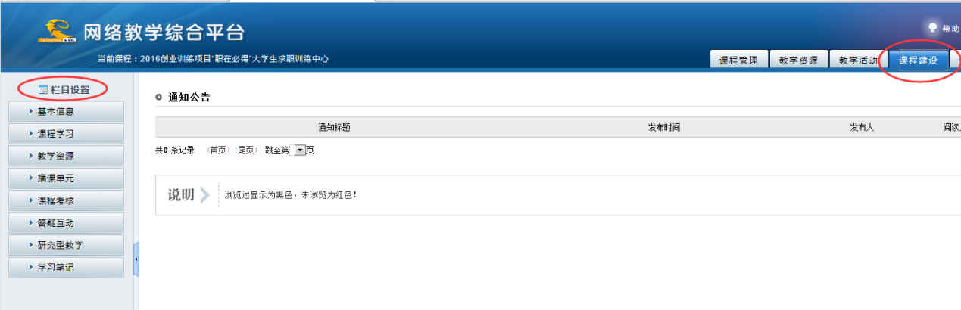
点击“应用栏目模板”
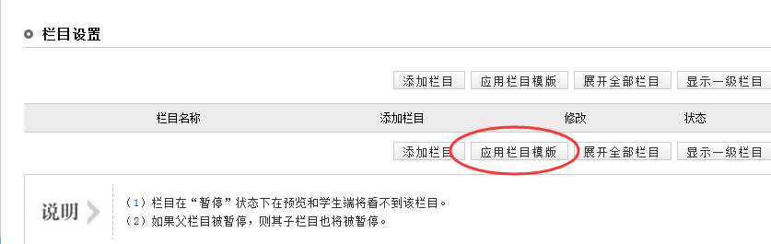
点选“学科竞赛”，点“确定”
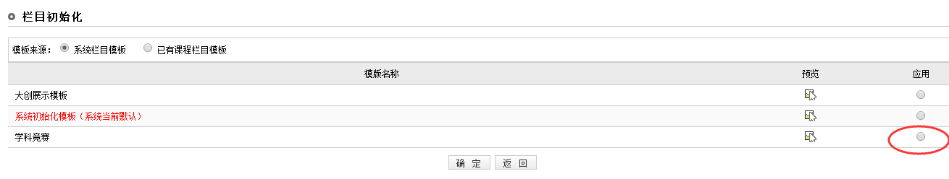
2.添加参赛学生
点击“课程管理”、“选课学生管理”，用模板导入或手工添加的方式添加报名参赛学生。
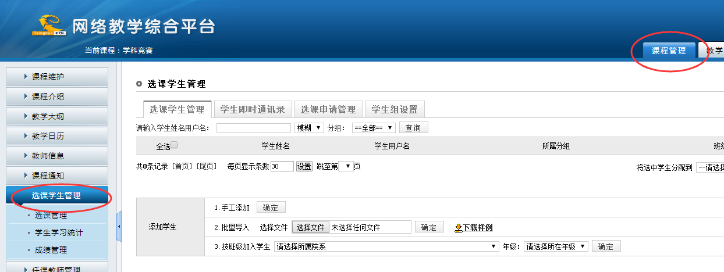
3.按参赛队伍对学生分组
点击“学生组设置”、“添加”，可按代表队建立分组。
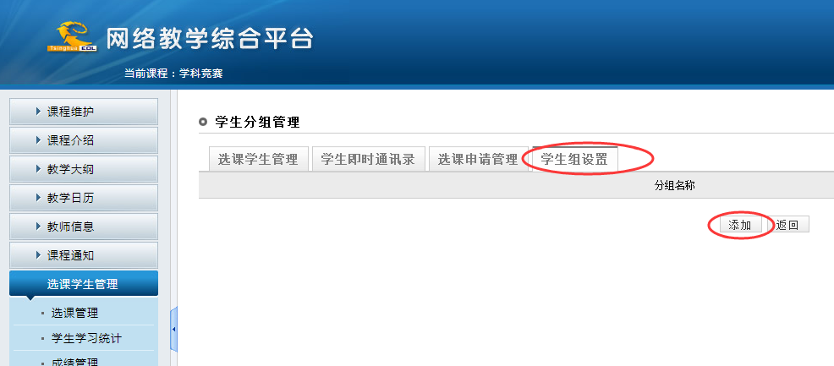
4.将学生加入分组
点击“选课学生管理”，勾选学生，在下拉框中选择分组，点击“确定分组”，可将学生按参赛队伍分组。
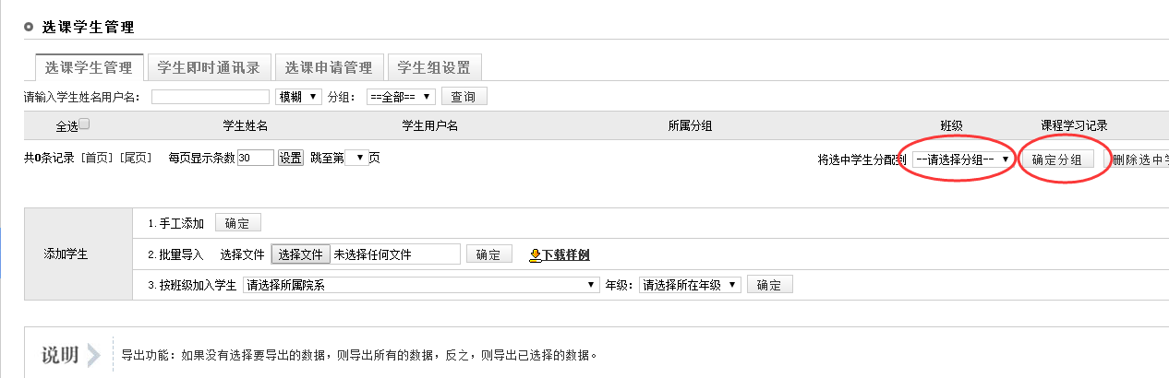
5.上传竞赛材料
点击“课程建设”，可以使用左侧菜单在线编辑或上传各个栏目的内容，也可以根据实际需要点击“栏目设置”来更改栏目设置。
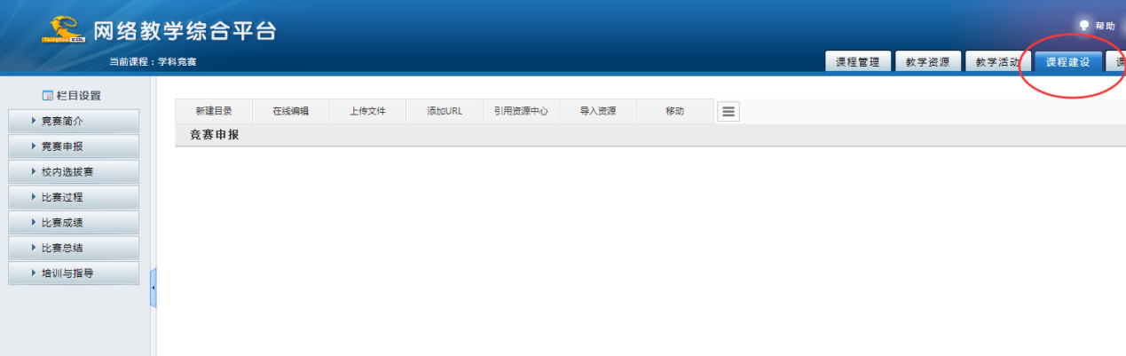
6.开展培训、指导活动
项目负责人开展培训、指导活动的方法与普通网络课程相同，可以布置作业、开展讨论答疑等。

